Возле речки, возле моста
(поздняя лирика)
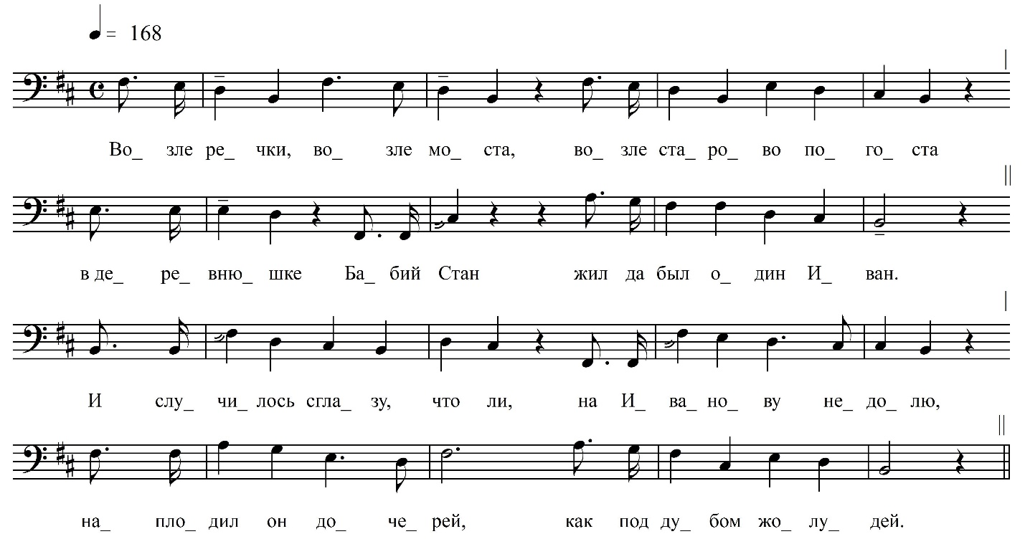
Возле речки, возле мо́ста,  Возле старово погоста,  В деревнюшке Бабий Стан  Жил да был один Иван.  И случилось сглазу, что ли,  На Иванову недолю,  Наплодил он дочерей,  Как под дубом жолудей.  Все Ликерья, Марья, Фёкла,  Все румяны точно свёкла.  В каждой девке ходит кров,  Все хотят узнать любов.  О мужьях всё девки тужат.  Да им мужа, да к тому же  Чтоб лицом он был красив,  Всех пригож и не спесив. | Только тут и для прокорму  Ты отрежь землицы норму.  Так отрезал каждый сват,  Так отрезал каждый сват.  Взял Иван аршин да мерку,  В поле вышел на поверку.  Долго-долго бился, прел,  И с досады заревел.  Ах зачем я вас наделал,  Не хватае[т] мне надела.  Роту целую бабья  Век не выдам замуж я.

ФНОЦ СПбГИК, ВхI-а.9/2
Запись Власовой Г., Горбаченко П., Кармазовой Т., Мамаевой Н., Хлынцева А., Целуйкиной Г. 30(28?).06.1974
д. Гостинополье Вындиноостровского с/п Волховского р-на Ленинградской обл.
Инф. Догадаев Алексей Матвеевич (1907)

